COLEGIO EMILIA RIQUELME  GUIA DE APRENDIZAJE EN CASA  ACTIVIDAD VIRTUAL SEMANA DEL 21 AL 25 DE SEPTIEMBRE |  |  | 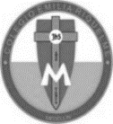
Asignatura: Sociales | Grado: 4° | Docente: Estefanía Londoño
Lunes, 21 de septiembre del 2020

Agenda virtual: La campaña libertadora (Clase virtual 12:00m)
Escritura en el cuaderno.
LA CAMPAÑA

Fue una campaña militar emprendida por el general venezolano Simón Bolívar con la que se logró la independencia definitiva de nuestro territorio. Comenzó en 1815 y terminó el 07 de agosto de 1819 en la batalla de Boyacá. En ella también participó el general neogranadino Francisco de Paula Santander, soldados del pueblo y algunos colaboradores extranjeros como los ingleses. Tres días después los gobernantes españoles ya habían escapado.

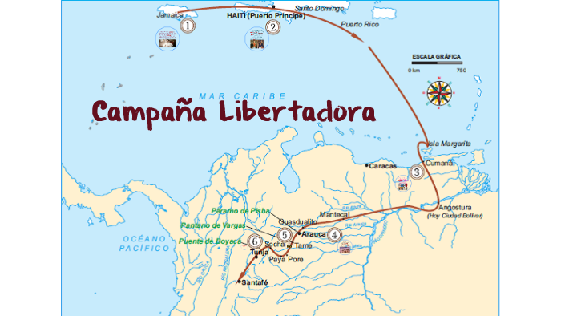

Martes, 22 de septiembre del 2020

Agenda virtual: Consulta de personaje.

Consulta quien fue Simón Bolívar.

Viernes, 25 de septiembre del 2020

Agenda virtual: Las ramas del poder público.
Realización de mapa conceptual.

Las ramas del poder público son tres: la legislativa, la judicial y la ejecutiva.
